第01页｜课程名称

原PPT第1页截图｜下表只对应本页；简短解释不作为PPT原文。
英文要点（长句简写）／图中内容 | 中文翻译
Comparative and International Housing and Urban Policy | 比较与国际住房及城市政策
June Wang; Department of Public and International Affairs, City University of Hong Kong | 任课教师：June Wang；香港城市大学公共及国际事务学系
本页主旨：本课程比较不同国家和地区的住房及城市政策。
The course compares housing and urban policies across places.

复习知识点详解
以下结合所附材料讲解概念、机制与例子；属于复习补充，不是PPT逐字原文。

1. 课程研究什么？
住房政策不仅是房价问题，还包括谁提供住房、如何取得住房、租住是否稳定，以及住房成本由谁承担。城市政策则进一步涉及公共空间、经济发展、文化和治理。
Housing policy concerns provision, access, residential security and costs. Urban policy also covers public space, economic development, culture and governance.

2. 比较的意义
比较不只寻找差异，还要解释差异。例如两个地方都有住房补贴，但一个支持私人租赁，另一个支持公共供给，其背后的国家与市场分工可能不同。
Comparison explains differences. Two places may both subsidise housing but organise support through different relationships between the state and the market.

3. 学习主线
先认识福利体制，再分析政策工具，最后评价住房和城市结果。不要把国家类型与政策结果直接画等号，中间还需要解释具体机制。
Follow the sequence: welfare institutions → policy instruments → housing and urban outcomes. Explain the mechanisms linking each stage.

第02页｜Objectives｜课程目标
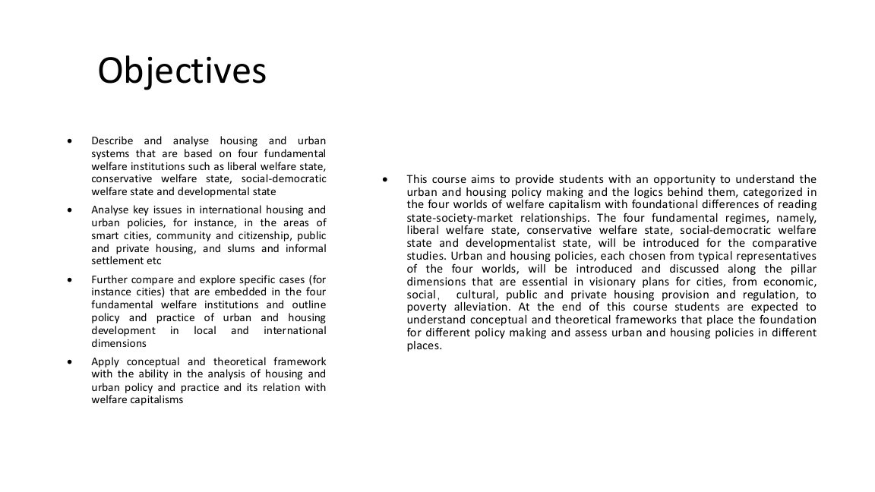
原PPT第2页截图｜下表只对应本页；简短解释不作为PPT原文。
英文要点（长句简写）／图中内容 | 中文翻译
Describe and analyse housing and urban systems based on four welfare institutions. | 描述并分析四种福利制度下的住房与城市体系。
Analyse key issues: smart cities, community and citizenship, public and private housing, slums and informal settlements. | 分析关键议题：智慧城市、社区与公民身份、公共与私人住房、贫民窟及非正规住区。
Compare specific cases in local and international contexts. | 比较地方及国际背景中的具体案例。
Apply conceptual and theoretical frameworks to housing and urban policy. | 运用概念与理论框架分析住房与城市政策。
本页主旨：目标是理解、比较，并用理论解释政策。
The aim is to understand, compare and explain policies using theory.

复习知识点详解
以下结合所附材料讲解概念、机制与例子；属于复习补充，不是PPT逐字原文。

1. Describe：准确描述
先说清政策是什么、谁负责、服务谁。例：“住房券为符合资格的家庭提供租金支持。”这一步建立事实基础，还没有解释政策为什么这样设计。
Description identifies the policy, provider and target group. For example, housing vouchers help eligible households pay rent. This states what the policy does.

2. Analyse：解释机制
分析需要追问：为什么通过私人市场发放支持？资格为什么与收入有关？支持是否真正减轻住房负担？要把政策安排与责任分配、社会权利和结果联系起来。
Analysis asks why a policy uses particular channels and eligibility rules, and how these arrangements affect housing burdens, rights and responsibilities.

3. Compare：用相同标准比较
比较两个案例时都看供给主体、准入资格、融资和结果。例如不能只介绍甲地的公共住房数量，却只介绍乙地的房价，否则比较标准不一致。
Use common dimensions—providers, eligibility, financing and outcomes. Comparing public-housing numbers in one place with prices in another does not establish a consistent comparison.

4. Apply：把理论用于案例
理论不是写在开头的一段背景。应说明案例中的市场责任、家庭支持或国家保障，如何帮助解释政策设计；也要指出案例与典型分类不完全相符的地方。
Apply theory throughout the explanation: show how market, family and state responsibilities shape policy, while recognising features that do not fit the ideal type.

第03页｜Worlds of welfare capitalism｜福利资本主义的不同类型

原PPT第3页截图｜下表只对应本页；简短解释不作为PPT原文。
英文要点（长句简写）／图中内容 | 中文翻译
Liberal welfare state | 自由主义福利国家
Social-democratic welfare state | 社会民主主义福利国家
Conservative welfare state | 保守主义福利国家
Developmental state | 发展型国家
本页主旨：课程比较这四种类型；T1、T2、T3是主题编号。
The course compares these four types; T1, T2 and T3 are topic labels.

复习知识点详解
以下结合所附材料讲解概念、机制与例子；属于复习补充，不是PPT逐字原文。

1. 自由主义：市场与个人责任
基本思路是多数人通过就业收入和市场购买服务来满足需要。公共支持往往较有针对性，为市场和家庭不能满足需要的人提供补缺保障。它不表示政府不存在，而是国家作用较多围绕市场运行与有限救助。
Liberal regimes emphasise market participation and individual responsibility. Public support often targets unmet needs. The state remains important in supporting markets and organising assistance.

2. 社会民主主义：普遍权利与平等
福利较强调广泛的权利基础，通过公共保障降低个人对市场收入和家庭资源的依赖。在住房比较中，可关注非市场机制、社会租赁和保障的覆盖面，但不能推成所有住房都由国家所有。
Social-democratic regimes emphasise broad social rights and protection from market and family dependence. In housing, examine non-market mechanisms and access without assuming universal state ownership.

3. 保守—法团主义：职业、保险与家庭
福利资格常与就业身份、缴费和家庭安排有关。不同职业或家庭成员可能取得不同保障，因此制度既提供保护，也可能维持既有地位差异。这里的corporatist不是“由房地产公司统治”。
Conservative-corporatist regimes often organise protection through employment status, contributions and family arrangements. Protection can preserve status differences; corporatism is not simply rule by companies.

4. 发展型国家：国家主导发展
强调国家通过规划、监管和资源动员推动发展。研究住房时要问政策如何联系劳动力、经济发展或城市建设，而不只是问福利多不多。具体国家和地区会采用不同工具。
Developmental states use planning, regulation and resource mobilisation to pursue development. Housing analysis asks how policies relate to labour, growth and urban development.

5. 四类是比较工具，不是固定标签
Esping-Andersen经典理论有三类，本课程另比较发展型国家。现实国家可混合不同特征，同一国家的住房制度也可能随时间变化，因此分类是解释起点，不是最终答案。
The classic framework has three regimes; this course adds the developmental state. Real cases can mix features and change over time, so classification starts rather than completes analysis.

第04页｜Esping-Andersen’s Three Worlds｜福利资本主义的三个世界
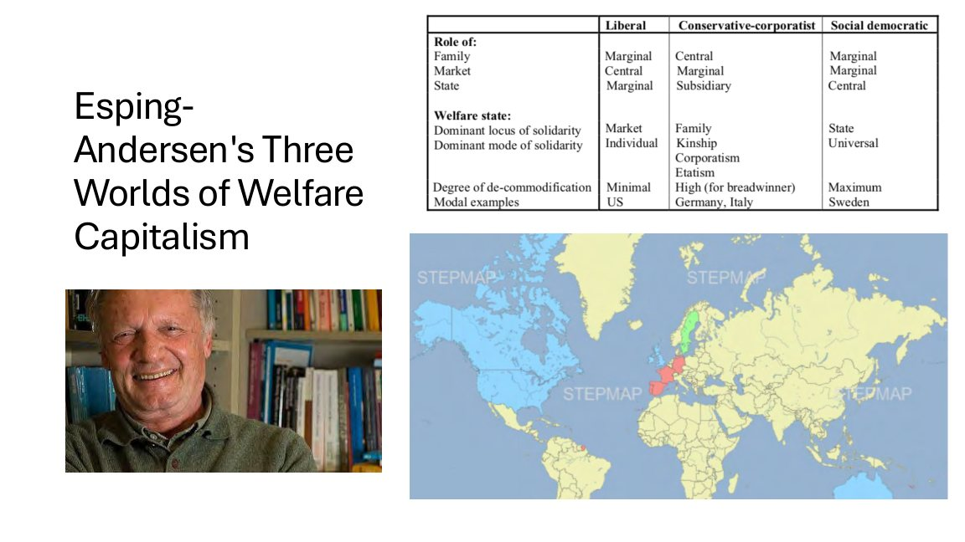
原PPT第4页截图｜下表只对应本页；简短解释不作为PPT原文。
英文要点（长句简写）／图中内容 | 中文翻译
Liberal: market central; family and state marginal. | 自由主义：市场居于中心；家庭和国家在表中相对边缘。
Conservative-corporatist: family central; market marginal; state subsidiary. | 保守—法团主义：家庭居于中心；市场相对边缘；国家起辅助作用。
Social democratic: state central; family and market marginal. | 社会民主主义：国家居于中心；家庭和市场在表中相对边缘。
Dominant locus / mode of solidarity | 团结与互助的主要依托／组织方式
Liberal: market / individual; conservative: family / kinship, corporatism, etatism; social democratic: state / universal. | 自由型：市场／个人；保守型：家庭／亲属关系、法团主义、国家主义；社会民主型：国家／普遍性。
Degree of de-commodification: minimal / high (for breadwinner) / maximum. | 去商品化程度：最低／较高（针对家庭主要收入者）／最高。
Modal examples: US / Germany, Italy / Sweden. | 典型案例：美国／德国、意大利／瑞典。
本页主旨：去商品化：基本生活有多大程度不完全依赖市场收入。表中的高低是该框架的概括。
Decommodification means how far basic living is protected from dependence on market income.

复习知识点详解
以下结合所附材料讲解概念、机制与例子；属于复习补充，不是PPT逐字原文。

1. 去商品化：核心定义
去商品化指个人在多大程度上可以不完全依靠市场参与，仍维持社会认可的基本生活。重点是生活保障对市场收入的依赖程度，不是商品有没有价格，也不是政府取消市场。
Decommodification is the extent to which people can maintain a socially acceptable livelihood without complete dependence on market participation. It concerns protection, not abolishing prices or markets.

2. 怎样应用到住房？
辅助例子：两个人都暂时失业，一个仍有稳定租住和负担得起的租金，另一个立即面临失去住房的风险。比较时要分析租住保障、补贴和资格，而不能仅凭是否租公屋判断。
Illustration: after job loss, one person retains secure, affordable housing while another faces displacement. Examine tenure protection, support and eligibility rather than relying on a public-housing label.

3. 表格如何读？
表格比较家庭、市场、国家的相对角色，以及团结与互助的依托。市场中心、家庭中心或国家中心，说明责任配置不同；“相对边缘”不表示该机构完全没有作用。
The table compares institutional roles and bases of solidarity. A central or marginal role is relative; marginal does not mean entirely absent.

4. Breadwinner与保障差异
Breadwinner是家庭主要收入者。保守型一栏“High (for breadwinner)”提醒我们：在职收入者可能保障较好，但配偶、非就业者或不稳定就业者不一定享有相同保障。
Breadwinner means the main household earner. High protection for earners does not establish equal protection for spouses, non-workers or people in insecure employment.

5. 去商品化与社会分层要一起看
一个制度可以保障部分人不受市场冲击，却仍保留群体之间的身份差异。因此“保障较强”与“人人平等”不是同一判断，要同时问谁受到保护、谁被排除。
A system can protect some people from market risks while maintaining status divisions. Assess both the strength and distribution of protection.

6. 易错点
不能按政府支出多少直接判断类型；也不能把去商品化理解为人人免费获配住房。表中的国家是典型参照，不等于这些国家每个政策领域都完全符合该类型。
Do not classify regimes by spending alone or equate decommodification with free housing. Country examples are reference points, not exact descriptions of every policy.

两个概念一起记
概念 Concept | 核心问题 Key question
Decommodification 去商品化 | 保障在多大程度上降低市场依赖？  How far is life protected from market dependence?
Stratification 社会分层 | 保障在群体之间怎样分配？  How is protection distributed between groups?

第05页｜Market–State–Family｜市场、国家与家庭
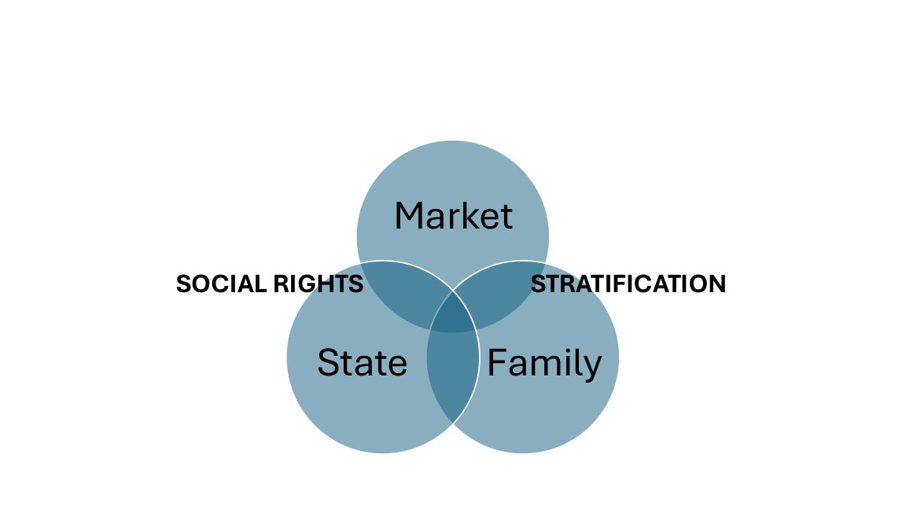
原PPT第5页截图｜下表只对应本页；简短解释不作为PPT原文。
英文要点（长句简写）／图中内容 | 中文翻译
Market / State / Family | 市场／国家／家庭
Social rights | 社会权利：获得社会保障的权利。
Stratification | 社会分层：不同群体之间的地位和资源差异。
本页主旨：看国家、市场和家庭分别承担什么责任，以及这种安排如何影响社会差异。
Ask what responsibilities each institution takes and how this affects social differences.

复习知识点详解
以下结合所附材料讲解概念、机制与例子；属于复习补充，不是PPT逐字原文。

1. 福利由谁承担？
国家可通过税收、补贴和监管提供支持；市场通过买卖、租赁和金融服务配置住房；家庭通过同住、首付资助或继承支持成员。三种渠道往往共同作用，不是三选一。
States support housing through taxation, subsidies and regulation; markets through transactions and finance; families through co-residence, transfers and inheritance. These channels commonly coexist.

2. 社会权利：凭什么取得保障？
社会权利关注取得保障的资格基础：是广泛的公民或居民身份、职业缴费，还是经审查认定的困难？同样有福利，资格基础不同，体现的制度逻辑也不同。
Social rights concern the basis of entitlement: citizenship or residence, employment contributions, or assessed need. Similar benefits can rest on different entitlement rules.

3. 社会分层：政策怎样影响差异？
政策可能缩小差距，也可能维持差距。例如稳定住房可改善弱势群体生活，但若只有稳定就业者能申请，最不稳定的人可能继续被排除。分析重点是群体之间的机会与结果。
Policies may reduce or reproduce inequality. A programme can improve security for eligible workers while excluding those with unstable employment. Examine differences between groups.

4. 家庭支持为什么也可能不平等？
辅助例子：一个年轻人可获父母资助首付，另一个家庭没有积蓄，即使两人工资相近，购房机会也可能不同。依赖家庭资源可能把上一代财富差距传递为下一代住房差距。
Parental help can create unequal buying opportunities between people with similar wages. Reliance on family wealth can transmit housing inequality across generations.

5. 本页的分析方法
先列出谁提供支持，再问谁有资格，最后判断安排如何改变差距。不要只说某地“有公屋”或“房价高”，而不解释国家、市场和家庭的关系。
Identify providers, examine eligibility and assess distributional effects. Connect housing facts to state–market–family responsibilities.

第06页｜Developmentalism｜发展主义
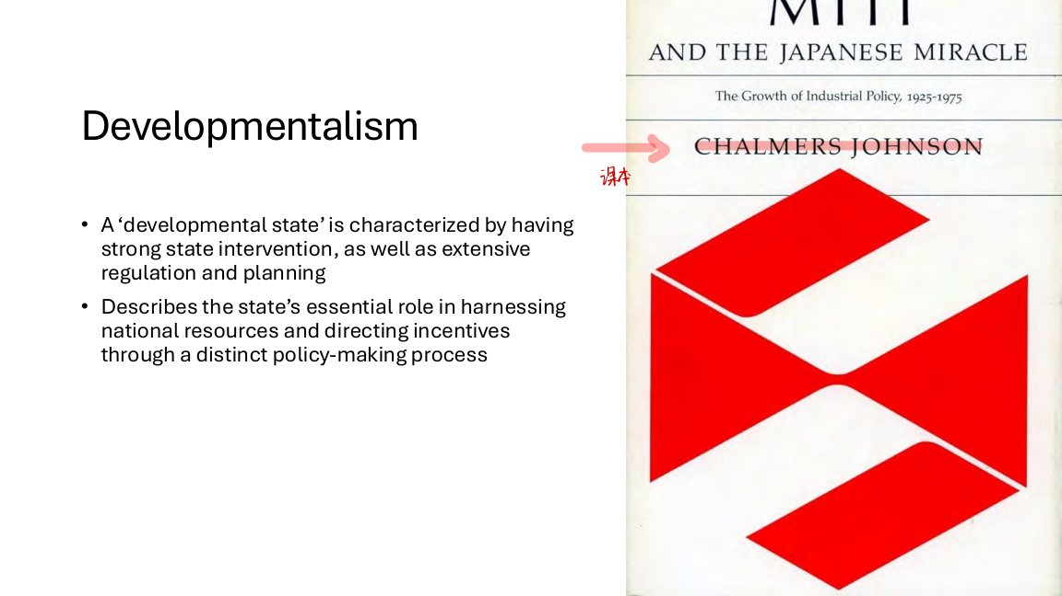
原PPT第6页截图｜下表只对应本页；简短解释不作为PPT原文。
英文要点（长句简写）／图中内容 | 中文翻译
Developmental state | 发展型国家
Strong state intervention | 强有力的国家干预
Extensive regulation and planning | 广泛的监管与规划
Harnessing national resources and directing incentives | 统筹国家资源，运用激励引导发展。
本页主旨：国家通过干预、规划和资源配置推动发展。
The state guides development through intervention, planning and resource allocation.

复习知识点详解
以下结合所附材料讲解概念、机制与例子；属于复习补充，不是PPT逐字原文。

1. 发展型国家的关键
国家不仅制定一般规则，还主动协调发展方向，统筹资源并设置激励。要说明政策如何服务发展目标；单纯看到政府干预，不能完成发展型国家的判断。
The state actively coordinates development, mobilises resources and directs incentives. Identify the developmental purpose rather than treating any intervention as sufficient evidence.

2. 住房与发展如何联系？
辅助理解：住房可改善居住条件，也可能配合就业地布局、劳动力稳定和城市建设。解释时要说出中间机制，例如稳定居住如何帮助劳动者接近工作，而不是只写“住房促进经济”。
Housing may improve living conditions and support labour location, workforce stability and urban development. Specify mechanisms, such as secure accommodation near employment.

3. 与保守型为什么不能混同？
两者都可能重视家庭，但保守型分析常关注职业身份、缴费和家庭责任如何组织福利；发展型分析关注政策如何动员资源实现发展目标。相同工具不一定具有相同目的。
Both may rely on families. Conservative-regime analysis stresses status, insurance and family obligations; developmental analysis stresses coordination towards development goals.

4. 条件化福利的含义
条件化福利指领取支持需要满足收入、身份、就业等资格。它不是发展型国家独有：自由型救助、缴费型保险和不同住房项目也可能设置条件，应比较条件的目的和排除效果。
Conditional welfare requires eligibility conditions, such as income or employment. Conditions occur across regimes; compare their purposes and exclusionary effects.

5. 同类内部也要比较
日本、台湾地区等可在发展型框架下比较，但住房工具、家庭责任和政策阶段可能不同。共同类型提供比较问题，不能代替具体制度证据。
Cases within a developmental framework can differ in housing instruments, family roles and policy periods. A shared category does not replace institutional evidence.

保守型与发展型：比较解释重点
Conservative-corporatist 保守—法团型 | Developmental 发展型
职业、缴费、家庭如何组织保障？  How do status, contributions and family organise welfare? | 政策如何协调资源、实现发展目标？  How does policy coordinate resources towards development?
家庭重要不能单独决定类型。  Family importance alone is insufficient. | 政府干预多不能单独决定类型。  Intervention alone is insufficient.

第07页｜T4. Public housing provision｜公共住房供给

原PPT第7页截图｜下表只对应本页；简短解释不作为PPT原文。
英文要点（长句简写）／图中内容 | 中文翻译
Public housing | 公共住房
Provision | 供给／提供
本页主旨：这是新主题的标题页，后面会介绍不同地方的住房支持方式。
This is a topic title introducing housing provision in different places.

复习知识点详解
以下结合所附材料讲解概念、机制与例子；属于复习补充，不是PPT逐字原文。

1. 公共住房与社会住房
Public housing通常突出公共部门在所有、供给或管理中的角色；social housing可能还包括住房协会和非营利机构。各地术语不同，比较前要先说明采用什么定义。
Public housing usually emphasises public ownership, provision or management. Social housing may include housing associations and non-profit providers. Define the local meaning before comparing.

2. 四个最有用的比较维度
供给主体：谁建设或管理；准入资格：谁可以申请；融资：资金与补贴来自哪里；分配：如何决定谁获得住房。四者结合才能解释制度如何运作。
Compare providers, eligibility, financing and allocation. Together these dimensions explain how a housing system operates.

3. 供给工具与政策目标
直接建房、资助非营利机构和提供租金支持是不同工具。它们都可能改善住房条件，但对市场依赖、政府责任和受益范围的影响不同，要把工具和目标分开分析。
Direct construction, support for non-profit providers and rent assistance are different instruments. Compare how each changes market dependence, public responsibility and coverage.

4. 规模之外还看什么？
公共或社会住房比例较大，不自动证明人人都能取得。还要看轮候、收入门槛、租金水平与居住保障。住房数量是一个指标，获得住房的实际机会是另一个问题。
A large sector does not guarantee universal access. Examine waiting, income rules, rent levels and security as well as the number of units.

5. 可用于复习的提问
如果题目给出两个住房项目，先按四维度列出异同，再联系福利理念解释。例如“面向少数困难者补缺”与“面向更广群体保障”可能代表不同取向。
For two programmes, compare the four dimensions, then explain their welfare logic—for example, targeted gap-filling versus broader protection.

第08页｜Europe / North America｜欧洲与北美案例
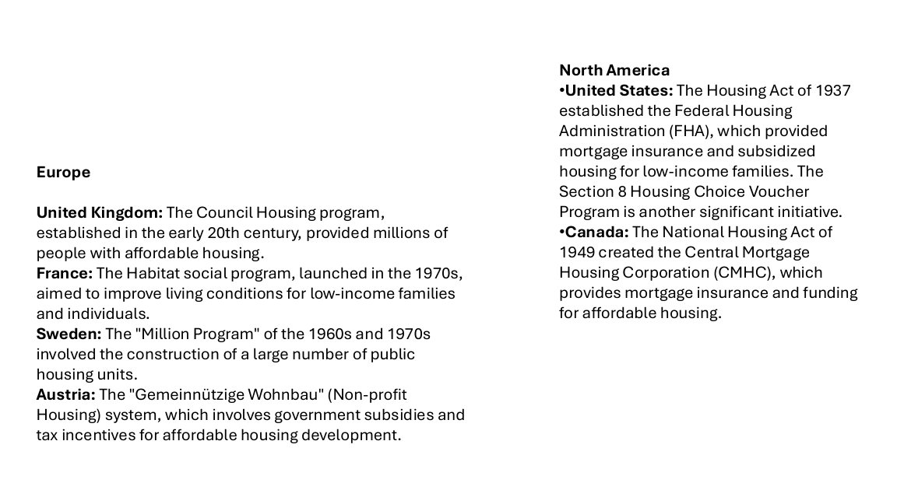
原PPT第8页截图｜下表只对应本页；简短解释不作为PPT原文。
英文要点（长句简写）／图中内容 | 中文翻译
United Kingdom: Council Housing | 英国：市营住房／地方政府住房
France: Habitat social | 法国：社会住房
Sweden: Million Program | 瑞典：百万住宅计划
Austria: Non-profit Housing | 奥地利：非营利住房
United States: FHA; Section 8 Housing Choice Voucher Program | 美国：联邦住房管理局；第8条住房选择券计划
Canada: CMHC; mortgage insurance; affordable housing | 加拿大：CMHC住房机构；抵押贷款保险；可负担住房
本页主旨：记住各地使用不同工具支持住房：直接供给、补贴、非营利机构和贷款保险。
Housing support uses different tools: direct provision, subsidies, non-profit providers and mortgage insurance.
原材料提示：原文事实提示（与词汇翻译分开）：FHA成立于1934年，非1937年；CMHC成立于1946年，非1949年。瑞典百万住宅计划并非全部为公共住房。官方来源：hud.gov/aboutus/fhahistory；fdrlibrary.org/housing；cmhc-schl.gc.ca/about-us/cmhcs-story；boverket.se（百万住宅计划资料）。

复习知识点详解
以下结合所附材料讲解概念、机制与例子；属于复习补充，不是PPT逐字原文。

1. 把案例按政策工具归类
英国Council housing便于理解公共部门直接提供住房；奥地利非营利住房便于理解政府与非营利机构合作；美国住房券便于理解通过租赁市场提供支持。案例不是完全互斥的国家模式。
Council housing illustrates public provision; Austrian non-profit housing illustrates institutional partnerships; vouchers illustrate assistance through rental markets. Countries can use several instruments.

2. 供给侧与需求侧支持
帮助建造、持有或经营住房，主要作用于供给；帮助家庭支付租金，主要作用于需求。两种支持都可能有用，但最终效果取决于供给、租金和准入等条件。
Supply-side support helps produce or operate housing; demand-side support helps households pay. Outcomes depend on supply, rents and access rules.

3. 抵押贷款保险不是住房补贴的同义词
Mortgage insurance主要保障贷款机构在借款人违约时的部分风险；租金补贴帮助承租人支付费用。二者支持的环节和直接受益对象不同，不能都译成“政府发钱买房”。
Mortgage insurance protects lenders against specified default risks; rent subsidies help tenants meet costs. They operate at different points in the housing system.

4. 国家介入方式可以不同
国家既可直接拥有住房，也可提供补贴、监管或贷款保险。因此“住房由私人拥有”并不能证明国家不重要；“有国家支持”也不代表住房必定国有。
States may own housing or intervene through finance, subsidies and regulation. Private ownership and significant state involvement can coexist.

5. 原文更正怎样记？
本页FHA、CMHC成立年份与官方记录不符，翻译表保留原页面对照，事实提醒单独列出。复习优先掌握工具差异；需要引用年份时使用核实后的官方资料。
Keep slide translation separate from factual correction. Prioritise policy mechanisms, and use verified official dates when citing institutional history.

第09页｜Housing systems and welfare regimes｜住房体系与福利体制
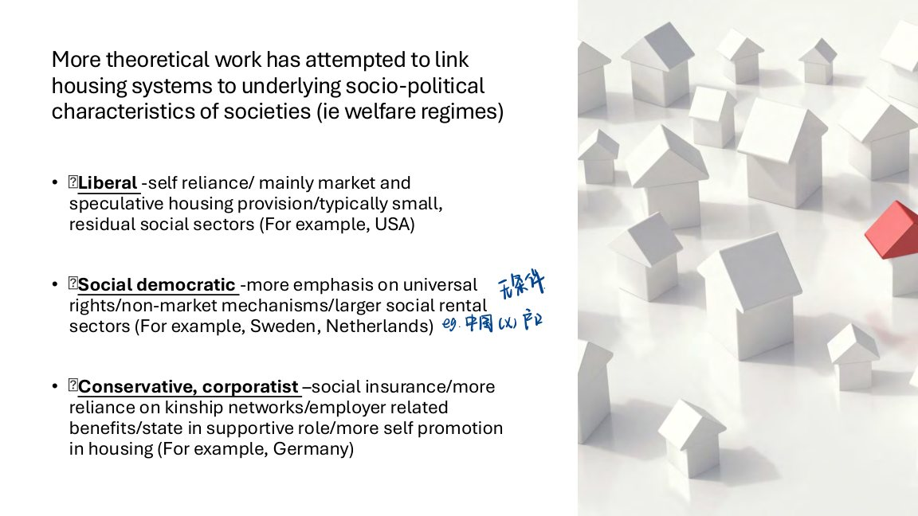
原PPT第9页截图｜下表只对应本页；简短解释不作为PPT原文。
英文要点（长句简写）／图中内容 | 中文翻译
Liberal: self-reliance; market and speculative housing provision; small, residual social sectors. Example: USA. | 自由主义：自力更生；以市场和投机性住房供给为主；社会住房部门通常较小、起补缺作用。例：美国。
Social democratic: universal rights; non-market mechanisms; larger social rental sectors. Examples: Sweden, Netherlands. | 社会民主主义：普遍权利；非市场机制；较大的社会租赁住房部门。课件例：瑞典、荷兰。
Conservative, corporatist: social insurance; kinship networks; employer-related benefits; state in supportive role. Example: Germany. | 保守—法团主义：社会保险；亲属网络；与雇主相关的福利；国家起支持作用。例：德国。
Residual / speculative / kinship | 补缺性的／投机性的／亲属关系
本页主旨：不同福利体制下，住房供给和保障方式不同。
Housing provision and protection differ across welfare regimes.
原材料提示：原文“more self promotion in housing”表述不清，本版保留疑问，不将其直接解释为“鼓励买房”。手写批注与PPT正文分开看。

复习知识点详解
以下结合所附材料讲解概念、机制与例子；属于复习补充，不是PPT逐字原文。

1. 自由型：市场先行与补缺保障
Self-reliance强调个人通过市场解决需要。Residual support不是“没有福利”，而是福利较集中于市场和家庭无法满足的需要。Speculative指带有资产升值或转售获利预期的供给活动。
Self-reliance stresses meeting needs through markets. Residual support fills unmet needs; speculative provision involves expectations of gains from asset values or resale.

2. 社会民主型：广泛权利与非市场机制
Universal rights强调保障的广泛权利基础；non-market mechanisms表示取得保障不完全依赖市场支付能力。它不等于取消市场，也不等于没有居住身份等资格条件。
Universal rights stress broad entitlement; non-market mechanisms reduce dependence on purchasing power. Neither implies abolishing markets or every eligibility condition.

3. 保守—法团型：身份、保险与家庭
社会保险、亲属网络和雇主福利都可能影响保障取得。需考察资格是否随职业、缴费和家庭位置不同。不能把本页直接总结成“保守型国家都鼓励买房”。
Social insurance, kinship and employment benefits can shape access. Examine occupational, contribution and family rules rather than assuming universal encouragement of ownership.

4. 用同一个住房问题比较三类
比较住房困难时可问：自由型较多怎样补缺？社会民主型怎样扩大保障？保守型怎样通过就业、保险或家庭安排支持成员？这是比较提问，具体答案仍需案例证据。
Use common questions: how is unmet need assisted, broad protection organised, or support linked to work and family? Actual cases supply the evidence.

5. 单一指标和国家标签的局限
公屋比例、自有率或政府支出都不能单独说明整个福利体制。荷兰是课件中的住房比较案例，其整体分类有讨论空间；荷兰在地理上不是北欧国家。
One public-housing, ownership or spending figure cannot determine a regime. The Netherlands is a slide example, but its overall classification requires context; it is not a Nordic country.

6. 英文比较表达
可组织为：两种制度分别依赖什么渠道→谁取得保障→对住房机会有什么影响。避免只把两个国家分别介绍完，就称为比较。
A liberal regime tends to rely more on market provision, whereas a social-democratic regime gives greater weight to broad rights and non-market protection.

第10页｜T5. Private housing and ownership｜私人住房与所有权

原PPT第10页截图｜下表只对应本页；简短解释不作为PPT原文。
英文要点（长句简写）／图中内容 | 中文翻译
Private housing | 私人住房
Ownership | 所有权
本页主旨：私人所有的住房既可以由业主自住，也可以出租。
Privately owned housing may be owner-occupied or rented out.

复习知识点详解
以下结合所附材料讲解概念、机制与例子；属于复习补充，不是PPT逐字原文。

1. 私人所有、自住和租赁
Ownership指房屋归谁所有；owner-occupation指业主自己居住；private renting指租住私人房东提供的住房。私人所有的房屋不一定由业主自住，因此这些概念不能互换。
Ownership identifies the owner; owner-occupation means living in one’s own property; private renting means renting from a private landlord. These are distinct arrangements.

2. 住房的双重属性
住房既提供居住服务，也可能成为资产。自住房可提供稳定居所，也可能积累财富；同时需要考虑首付、债务、维修和价格变化，不能只看升值收益。
Housing is both shelter and an asset. Ownership can provide security and wealth, but also requires resources and exposes households to costs and price risks.

3. 国家怎样影响私人住房？
土地规划影响可建什么和在哪里建；税收与信贷规则影响购买和投资条件；租赁法规影响房东与租户权利。私人市场是由制度塑造的，不是自然脱离公共政策。
Planning, taxation, credit rules and tenancy law shape private housing supply, investment and rights. Private markets operate within public institutions.

4. 比较时关注谁能进入
不仅问某地是否鼓励自有住房，也问首付、收入、借贷和家庭资助如何影响购买机会。平均自有率可能掩盖青年与老年、富裕与低收入家庭之间的差异。
Examine access through deposits, income, credit and family resources. Average ownership rates can conceal generational and income inequalities.

第11页｜Private ownership and housing｜私人所有权与住房
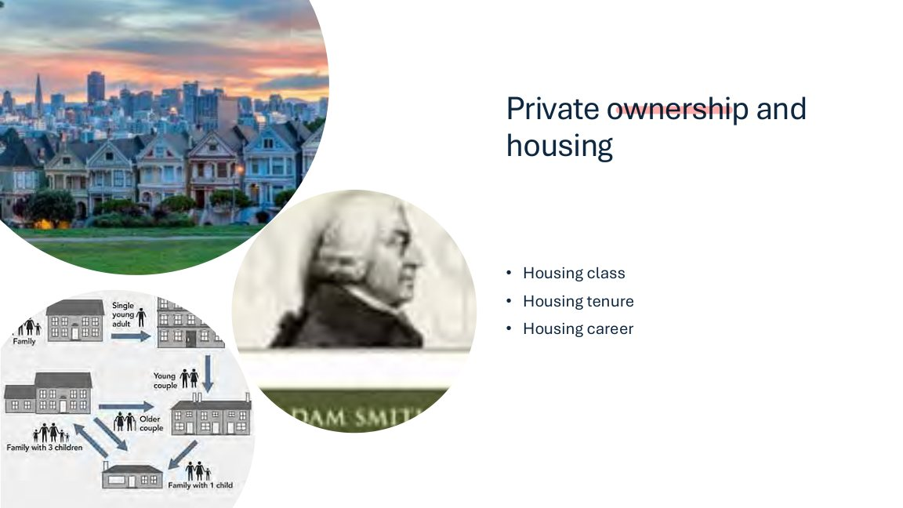
原PPT第11页截图｜下表只对应本页；简短解释不作为PPT原文。
英文要点（长句简写）／图中内容 | 中文翻译
Housing class | 住房阶层：按住房资源与居住处境形成的群体差别。
Housing tenure | 住房占有形式：如业主自住、私人租赁、社会租赁。
Housing career | 住房历程／住房生涯：一生中住房状况的变化。
本页主旨：tenure看当前以什么形式居住；career看住房经历如何随时间改变。
Tenure describes the present arrangement; a housing career describes changes over time.
原材料提示：词义注意：tenure不是“居住年限”；housing career不是“住房行业职业”。

复习知识点详解
以下结合所附材料讲解概念、机制与例子；属于复习补充，不是PPT逐字原文。

1. Housing class：住房处境与资源
它关注不同住房位置伴随的资源、利益和机会差异，例如有无住房资产、是否依赖不稳定租赁、能否取得受保障的住房。它不只是房价分档，也不直接等于收入阶层。
Housing class concerns resources, interests and opportunities associated with housing positions, including assets and security. It is not simply a price band or income category.

2. Housing tenure：某一时点的权利安排
业主自住、私人租赁、社会租赁是常见占有形式。比较时看居住和使用权如何安排、谁拥有资产、居住保障来自何处。tenure不表示已经住了多少年。
Tenure describes housing rights at a given time, such as owner-occupation, private renting and social renting. It is not the length of residence.

3. Housing career：随时间变化的历程
从父母家到租房、购房或换房，是一种可能路径。失业、离婚、迁移和退休也可能改变住房状况，因此career不意味着必然持续升级或最终买房。
A housing career traces changes over time. Employment, separation, migration and retirement can redirect it; it does not imply continuous improvement or eventual ownership.

4. 同一个例子区分三者
例：小陈现租私人住房，这是tenure；毕业后合租、后来独租，是career；缺少家庭资产、面对较高租住风险，是分析其住房资源处境的线索。三者观察角度不同。
Example: private renting is a tenure; moving from shared to independent renting is a career change; limited assets and insecurity inform analysis of housing position.

5. 考试解释怎样写？
先准确区分静态安排与动态变化，再说明制度和家庭资源怎样影响路径。不要把住房历程只写成个人选择，因为收入、信贷和住房政策也限制选择。
Distinguish current arrangements from changes over time, then explain how institutions and resources shape the path. Housing careers are not determined by personal choice alone.

三个概念：一眼区分
术语 Term | 观察角度 Focus | 例子 Example
Housing class | 住房资源处境  Housing position | 资源与保障差别  Assets and security
Housing tenure | 当前权利安排  Current arrangement | 私人租赁  Private renting
Housing career | 随时间的变化  Changes over time | 合租→独租  Shared → independent renting

第12页｜The dominance of home ownership｜住房自有的主导地位
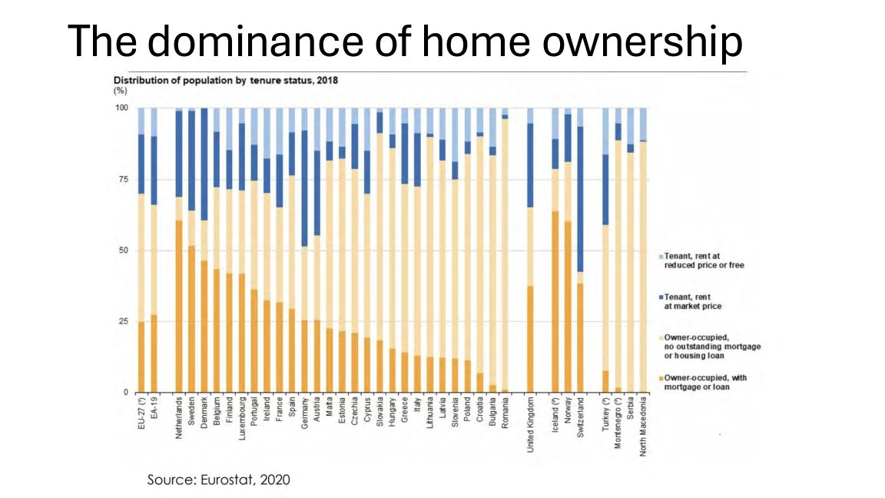
原PPT第12页截图｜下表只对应本页；简短解释不作为PPT原文。
英文要点（长句简写）／图中内容 | 中文翻译
Distribution of population by tenure status, 2018 | 2018年按住房占有形式划分的人口分布
Owner-occupied, with mortgage or loan | 业主自住，仍有按揭或贷款
Owner-occupied, no outstanding mortgage or housing loan | 业主自住，无未偿还按揭或住房贷款
Tenant, rent at market price | 按市场租金租住
Tenant, rent at reduced price or free | 减租或免费租住
Source: Eurostat, 2020 | 来源：欧盟统计局，2020年（图中数据为2018年）
本页主旨：两类owner-occupied加起来才是全部业主自住人口占比。各国自住和租住比例不同。
Combine both owner-occupied categories to obtain the total owner-occupied share.
原材料提示：不要把“减租或免费租住”全部当成公共住房；图表没有给出足够依据。

复习知识点详解
以下结合所附材料讲解概念、机制与例子；属于复习补充，不是PPT逐字原文。

1. 先读年份、单位和分类
图是2018年按住房占有形式划分的人口占比，来源标注2020年。统计年份与资料发表年份不同；人口占比也不能直接改说家庭或住房套数占比。
The chart shows 2018 population shares and cites a 2020 source. Distinguish the observation year from publication year, and population from households or dwellings.

2. 怎样计算业主自住占比？
把“仍有按揭或贷款”和“无未偿还按揭或贷款”两类合并。只看其中一类会漏掉另一类；比较国家时，应使用相同分类和单位。
Add both owner-occupied categories: with and without outstanding loans. Using only one understates the total and prevents consistent comparison.

3. 贷款状况告诉我们什么？
相近的自住占比可能包含不同的有贷、无贷构成，提示不同的债务状况。但图中没有贷款金额、利率或收入，不能据此直接计算债务压力。
Similar ownership shares can have different loan-status compositions. The chart lacks loan amounts, interest rates and income, so it cannot directly measure debt stress.

4. 租赁类别不能自动对应机构
“市场租金”与“减租或免费”按支付安排分类；“公共住房”则涉及机构和制度。减租或免费可能有不同原因，图例不能支持把整类都认成公共住房。
The tenant categories concern rent arrangements, while public housing concerns institutions. Reduced or free rent is not automatically public housing.

5. 从图到结论的边界
德国、瑞士等显示较明显的租住份额，可用来说明住房占有结构差异；不能直接证明租客更幸福或业主更富裕。需要可负担性、质量和保障等补充资料。
The chart demonstrates tenure differences, including substantial renting in Germany and Switzerland. Welfare conclusions need evidence on affordability, quality and security.

6. 可用于英文读图的句子
回答先陈述图中差异，再说明局限。例如“各国自住和租住比例不同，但自有率本身不足以评价住房福利”。这比直接评价某国制度更好更稳妥。
The chart shows variation in tenure patterns across countries, but homeownership rates alone cannot establish the quality of housing welfare.

第13页｜The Great Recession｜大衰退

原PPT第13页截图｜下表只对应本页；简短解释不作为PPT原文。
英文要点（长句简写）／图中内容 | 中文翻译
The Great Recession | 大衰退
2007 to 2009 | 2007—2009年（右下图片所述时段）
Mortgage companies → Lenders → Home builders → Markets → U.S. economy → World economy | 按揭贷款公司→贷款机构→住宅建造商→市场→美国经济→世界经济（漫画标签顺序）
本页主旨：图片说明住房及贷款问题可能影响金融市场，并进一步影响整体经济。
The images show how housing and lending problems can affect markets and the wider economy.
原材料提示：本页主要为图片；右下角部分文字被裁切，不补写为完整原文。

复习知识点详解
以下结合所附材料讲解概念、机制与例子；属于复习补充，不是PPT逐字原文。

1. 图片的核心联系
本页通过多米诺漫画把按揭公司、贷款机构、建房商、市场与经济联系起来。应理解住房与金融相互连接，而不是只背“大衰退”这个名称。
The domino image links mortgage companies, lenders, builders, markets and economies. Its key message is interdependence between housing and finance.

2. 辅助机制：从债务到经济影响
价格下跌时债务不会自动消失；若更多借款人无法偿还，贷款机构可能亏损，并减少新的贷款或投资。风险可能继续影响建造、就业和其他经济活动。
Falling prices do not erase debt. Defaults can damage lenders and restrict credit or investment, transmitting problems to construction, employment and other activity.

3. 住房资产与居住需要的张力
把住房当资产时，人们可能关注升值；把住房当居所时，更关注可负担性与稳定。这两种目标不必一致，例如价格上涨可能有利于现有业主，却提高后来者进入成本。
Asset appreciation and affordable shelter can conflict. Rising prices may benefit existing owners while increasing entry costs for others.

4. 不要把解释写成必然规律
不是每次房价变化都会导致金融危机。需要考察借贷规模、风险承担、监管和金融联系。本页只引入关系，完整危机原因需要更多材料。
Price changes do not inevitably cause crises. Examine leverage, risk distribution, regulation and financial links; the slide introduces rather than fully explains the crisis.

第14页｜Asian Financial Crisis｜亚洲金融危机

原PPT第14页截图｜下表只对应本页；简短解释不作为PPT原文。
英文要点（长句简写）／图中内容 | 中文翻译
Asian Financial Crisis | 亚洲金融危机
Currency devaluations | 货币贬值
A major financial crisis triggered by a sequence of currency devaluations that destabilized the Asian economy in 1997 and 1998. | 一系列货币贬值引发严重金融危机，使1997—1998年的亚洲经济陷入动荡。
本页主旨：记住事件名称、1997—1998年，以及货币贬值这一图片关键词。
Remember the event, the dates 1997–1998 and the keyword currency devaluation.

复习知识点详解
以下结合所附材料讲解概念、机制与例子；属于复习补充，不是PPT逐字原文。

1. 货币贬值是什么？
Currency devaluation表示货币相对其他货币的价值下降；不能简单翻成国内商品降价。图片把一系列货币贬值与1997—1998年的亚洲经济动荡联系起来。
Currency devaluation is a fall in value relative to other currencies, not simply falling domestic prices. The image links devaluations to the 1997–1998 crisis.

2. 怎样联系房地产？
辅助理解：金融条件和资本流动变化可能影响借贷、投资和资产价格；若借款以外币计价，本币贬值可能增加本币偿债压力。这是有条件的机制，不是所有家庭的情况。
Changing finance and capital flows can affect credit and assets. Depreciation may raise local-currency repayment burdens for foreign-currency debt; the mechanism is conditional.

3. 与上一页的危机区分
本页为亚洲金融危机1997—1998年，上一页图片讨论2007—2009年大衰退。比较可用“触发因素—金融传导—住房影响”，不能把两个事件的时间和解释混写。
Distinguish the Asian crisis of 1997–1998 from the 2007–2009 recession. Compare triggers, financial transmission and housing effects without merging the events.

4. 本课的复习重点
把住房放回整体经济制度中：政策不只影响盖多少房，也影响风险如何分配。不要只看房价变化，而不看债务与金融条件。
Place housing within the wider economy: institutions shape not only supply, but also how risks are distributed through debt and finance.

第15页｜The public of public policy｜公共政策中的“公众”

原PPT第15页截图｜下表只对应本页；简短解释不作为PPT原文。
英文要点（长句简写）／图中内容 | 中文翻译
The public | 公众
Public policy | 公共政策
本页主旨：标题关注政策中的公众：政策为谁服务、谁受到影响。
The title asks who public policy serves and who is affected.
原材料提示：这里the public是名词“公众”，不能逐词译成“公共政策的公共”。

复习知识点详解
以下结合所附材料讲解概念、机制与例子；属于复习补充，不是PPT逐字原文。

1. Public在本页的含义
The public是名词“公众”；public policy是“公共政策”。标题不是词语重复，而是在问公共政策服务和影响哪些人，以及公众如何形成共同关切。
The public is a noun referring to affected people and shared concerns; public policy names the policy field. The title asks who the public is.

2. 谁受影响，谁能参与？
结合大纲Dewey等阅读，可从政策后果识别公众，再问他们能否表达意见。受影响者和正式参与决策者可能不是同一批人，例如租户未必具有业主那样的代表渠道。
Identify people affected by consequences, then examine participation. Those affected may differ from those formally represented in decisions.

3. 公共利益不是自动一致
业主、租户、商户和附近居民对更新可能有不同需要。分析公共利益时要说明如何协调或取舍，而不是假定一个方案天然符合所有人的利益。
Owners, tenants, businesses and neighbours can have different needs. Public-interest claims require explaining how interests are considered and balanced.

4. 辅助例子：城市更新
若项目提升环境却使低收入租户难以负担，新环境收益与搬迁成本可能落在不同群体身上。应同时问谁受益、谁承担成本、谁参与了决定。
An improved environment may coexist with unaffordable rents. Examine who gains, who bears displacement costs and who participates in the decision.

5. 与福利体制的联系
不同体制可能以市场选择、公共保障或协商参与等方式理解需要。不能只看政策名义上的“公共”，还要检查取得服务与影响决策的实际机会。
Institutional settings shape how needs are addressed through markets, protection or participation. Examine actual access and influence, not only public labels.

第16页｜Public / Insurgent Public Space｜公众与公共空间
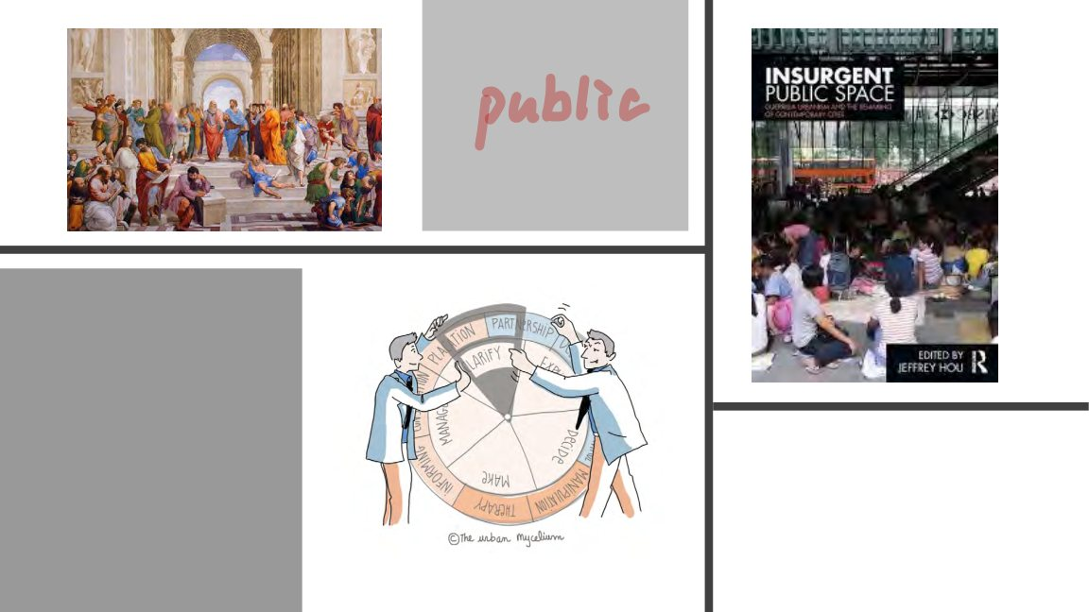
原PPT第16页截图｜下表只对应本页；简短解释不作为PPT原文。
英文要点（长句简写）／图中内容 | 中文翻译
Public | 公众／公共的（依上下文判断）
Insurgent Public Space | 《反叛的公共空间》（书名意译）
本页主旨：本页用图片延续公众和公共空间话题，没有列出完整理论要点。
This image-based slide continues the topic of the public and public space.
原材料提示：不把图片自行扩写成PPT没有写出的定义或结论。

复习知识点详解
以下结合所附材料讲解概念、机制与例子；属于复习补充，不是PPT逐字原文。

1. 公共空间不只看所有权
广场或公园的公共性还取决于是否容易进入、哪些活动被允许、谁负责管理，以及受限制者有没有表达渠道。公共所有与实际开放程度并非同一概念。
Publicness involves access, permitted activities, management and voice. Public ownership does not by itself establish practical openness.

2. 参与和协商怎样理解？
Participation是参与；deliberation强调交换理由、讨论不同意见。这不只是开会人数多，还包括不同群体是否有信息、时间和影响决定的机会。
Participation involves taking part; deliberation involves exchanging reasons. Meaningful involvement also depends on information, time and influence.

3. Insurgent的语境
书名中的insurgent可理解为挑战既有空间秩序的由下而上实践，不应机械理解为武装行动。图片引导思考日常使用者如何争取空间与表达机会。
In this context, insurgent refers to bottom-up challenges to established spatial arrangements, rather than necessarily armed action.

4. 辅助例子与局限
消费要求、开放时间或活动许可可能影响不同人的空间使用机会。以上是解释图片的分析角度，不是本页提供了某个城市的完整政策事实。
Spending requirements, opening hours and permits can affect access. These are analytical illustrations, not detailed factual cases established by the slide.

第17页｜T7. Economic domain of urban policy｜城市政策的经济领域

原PPT第17页截图｜下表只对应本页；简短解释不作为PPT原文。
英文要点（长句简写）／图中内容 | 中文翻译
Economic domain of urban policy | 城市政策的经济领域
Smart cities | 智慧城市
本页主旨：这是智慧城市主题的标题页。
This is the title slide for the smart cities topic.

复习知识点详解
以下结合所附材料讲解概念、机制与例子；属于复习补充，不是PPT逐字原文。

1. 为什么属于经济领域？
智慧城市常与创新、产业升级、城市竞争力和就业联系。但技术项目还会影响公共服务与居民生活，不能把经济目标与社会后果完全分开。
Smart-city policy connects innovation, industry, competitiveness and employment, while also affecting public services and everyday life.

2. 技术是工具，问题是什么？
例：实时交通信息的目标可能是减少等待、改善出行。评价应检查问题是否改善，而不是只看安装了多少屏幕或传感器。要区分项目投入与实际结果。
Technology is an instrument. For transport information, assess waiting and access outcomes rather than merely counting screens or sensors; distinguish inputs from results.

3. 谁参与建设和治理？
政府可能设定目标和采购服务，企业提供系统，居民使用并提供反馈。比较不同地方时，可分析谁掌握数据、谁监督运行、谁承担成本。
Governments, firms and residents can play different roles. Compare goal-setting, data control, oversight and cost responsibilities.

4. 数字包容与制度背景
线上服务可能便利熟悉技术的人，也可能给缺少设备、网络或技能者带来障碍。因此有效率的技术不必然带来人人平等的服务，需要相应支持与替代渠道。
Online services may exclude people lacking devices, connectivity or skills. Efficiency does not automatically ensure equal access; support and alternative channels can matter.

第18页｜Smart city｜智慧城市的六个方面
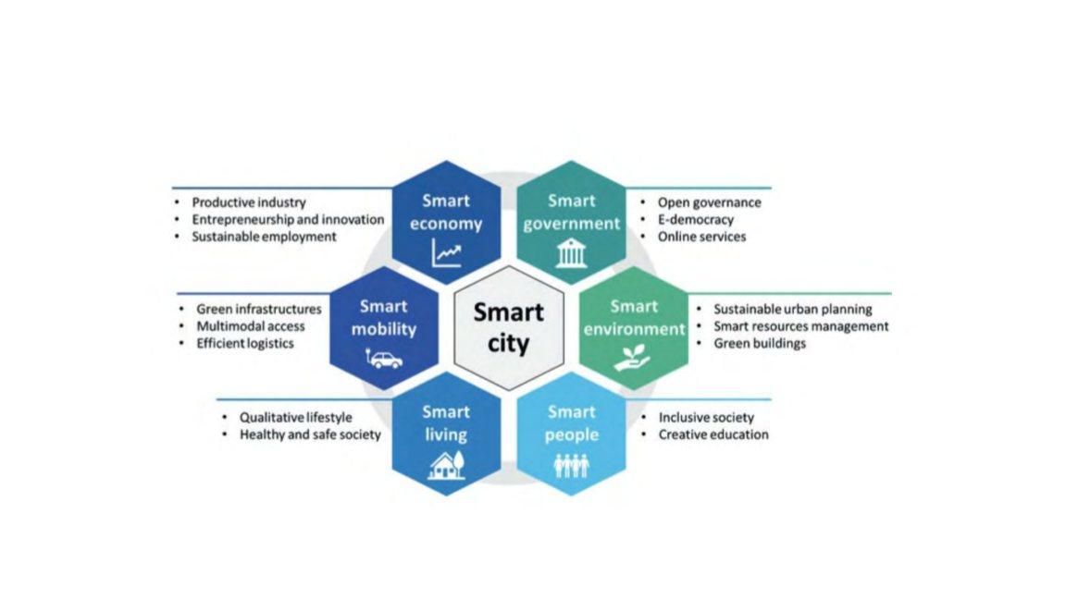
原PPT第18页截图｜下表只对应本页；简短解释不作为PPT原文。
英文要点（长句简写）／图中内容 | 中文翻译
Smart economy: productive industry; entrepreneurship and innovation; sustainable employment. | 智慧经济：高效产业、创业与创新、可持续就业。
Smart government: open governance; e-democracy; online services. | 智慧政府：开放治理、电子民主、线上服务。
Smart environment: sustainable urban planning; smart resources management; green buildings. | 智慧环境：可持续城市规划、智慧资源管理、绿色建筑。
Smart people: inclusive society; creative education. | 智慧市民：包容性社会、创造性教育。
Smart living: qualitative lifestyle; healthy and safe society. | 智慧生活：优质生活方式、健康与安全的社会。
Smart mobility: green infrastructures; multimodal access; efficient logistics. | 智慧出行：绿色基础设施、多种交通方式的通达、物流效率。
本页主旨：智慧城市有六个方面，不只是使用新技术。
Smart cities have six dimensions, beyond the use of new technology.
原材料提示：图片qualitative lifestyle用语不够自然；中文按语境译为“优质生活方式”，不机械译为“定性生活方式”。Source: Hu, 2019。

复习知识点详解
以下结合所附材料讲解概念、机制与例子；属于复习补充，不是PPT逐字原文。

1. 智慧经济与智慧政府
智慧经济关注创业、创新和就业，不只是科技企业数量；智慧政府涉及开放治理、电子民主和在线服务，不只是把纸质表格搬到网上。
Smart economy concerns entrepreneurship, innovation and employment. Smart government includes open governance, e-democracy and services—not just digitised forms.

2. 智慧环境与智慧出行
环境维度包括可持续规划、资源管理和绿色建筑；出行维度包括不同方式的通达与物流。评价时可问是否降低资源浪费、改善出行，而不只看技术先进程度。
Environment covers planning, resources and buildings; mobility covers access and logistics. Assess improvements in resource use and travel, not technology alone.

3. 智慧市民与智慧生活
智慧市民强调包容性社会、教育和参与能力；智慧生活强调生活质量、健康与安全。因此“市民智慧”不是衡量个人智商，而是关注能力与社会条件。
Smart people concerns inclusion, education and capacities, not individual intelligence scores. Smart living concerns quality of life, health and safety.

4. 六个方面怎样连起来？
辅助例子：改善公共交通信息可支持出行；吸引更多人使用公共交通可能帮助环境；便于老年人使用的设计又联系包容性。一个项目可影响多个维度。
Illustration: better transit information supports mobility; increased transit use may help the environment; accessible design relates to inclusion. One project can span dimensions.

5. 怎样作简单评价？
选一个项目，先说明对应哪些维度，再说明谁受益、谁可能难以使用，最后找结果证据。六维度是整理问题的框架，不是项目已经成功的证明。
Map a project to relevant dimensions, identify benefits and barriers, then examine outcome evidence. The framework organises evaluation; it does not prove success.

第19页｜Smart city word clouds｜智慧城市词云
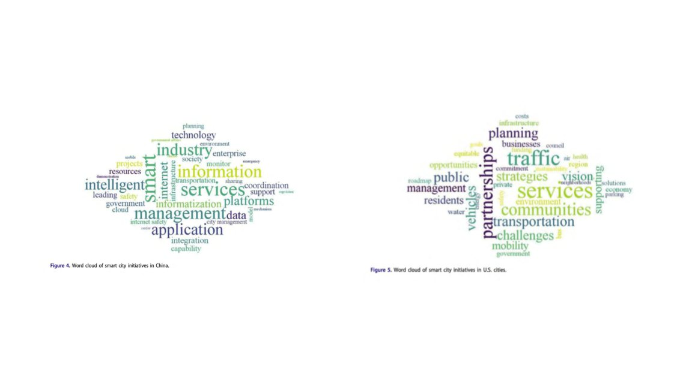
原PPT第19页截图｜下表只对应本页；简短解释不作为PPT原文。
英文要点（长句简写）／图中内容 | 中文翻译
Left: smart city initiatives in China | 左图：中国智慧城市举措
Industry / information / management / application | 产业／信息／管理／应用
Right: smart city initiatives in U.S. cities | 右图：美国城市智慧城市举措
Services / communities / transportation / partnerships | 服务／社区／交通运输／伙伴关系
本页主旨：词云比较材料中突出的词语，不能单凭词云判断哪方政策效果更好。
The word clouds compare prominent terms, not which policies work better.

复习知识点详解
以下结合所附材料讲解概念、机制与例子；属于复习补充，不是PPT逐字原文。

1. 词云能直接告诉什么？
它显示所选文本中词语的突出程度，常与词频或权重有关。图中中国材料较突出industry、information等，美国城市材料较突出services、communities等。
Word clouds display prominence in selected texts, often through frequency or weighting. The two images show different emphases in their source materials.

2. 可以作什么比较？
可以谨慎讨论材料更突出产业、管理还是服务、合作，并将其作为进一步研究的问题。不能把一个显眼词语直接当成整个国家政策的全部内容。
Discuss apparent emphasis on industry, management, services or cooperation as a starting question. A prominent word does not describe an entire national policy.

3. 不能推出什么？
词云本身不证明政策有效、不确立因果关系，也不表示图上不显眼的目标完全不存在。解释还需要样本来源、文本类型、时间范围和实际项目资料。
A word cloud does not establish effectiveness, causation or the absence of less prominent goals. Interpretation needs information about samples, texts, periods and implementation.

4. 英文读图表达
先描述左右差异，再加一句证据限制。这样既体现比较能力，也避免把图表过度解读为制度优劣排名。
The images suggest different textual priorities, but additional evidence is needed to assess implementation and policy outcomes.

第20页｜T8. Cultural domain of urban policy｜城市政策的文化领域
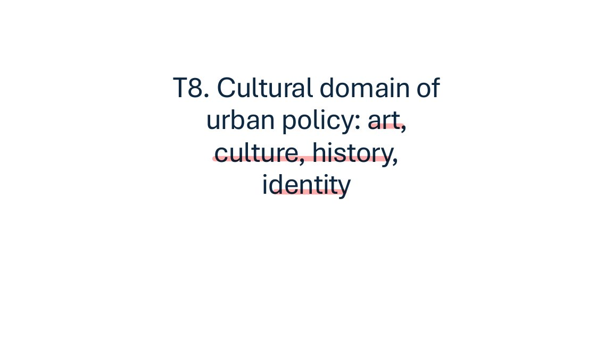
原PPT第20页截图｜下表只对应本页；简短解释不作为PPT原文。
英文要点（长句简写）／图中内容 | 中文翻译
Cultural domain of urban policy | 城市政策的文化领域
Art / culture / history / identity | 艺术／文化／历史／认同
本页主旨：接下来讨论城市如何对待艺术、文化、历史与认同。
The next topic concerns art, culture, history and identity in cities.
原材料提示：此处identity译为“认同”，不机械译成身份证明。

复习知识点详解
以下结合所附材料讲解概念、机制与例子；属于复习补充，不是PPT逐字原文。

1. 四个词各指什么？
Art指创作与艺术表达；culture包括文化活动与实践；history涉及过去如何被保存和呈现；identity涉及归属与共同理解。四者相连，但不是同一个概念。
Art concerns creation and expression; culture includes practices and activities; history concerns representations of the past; identity concerns belonging and shared identification.

2. 文化政策具体在决定什么？
例如资助哪些活动、支持哪些文化场所、保护什么建筑、展示什么城市形象。预算和空间有限，因此政策选择会影响不同文化群体的可见度与机会。
Policies decide which activities, venues, buildings and images receive support. Limited resources shape whose cultural practices become visible and accessible.

3. 文化的公共与经济作用
文化可提供公共服务、维系记忆与认同，也可创造工作、吸引旅游和投资。评价时不能只算商业收益，也不能忽略文化工作者谋生的现实。
Culture can provide services and sustain identity while supporting jobs, tourism and investment. Assess public values alongside economic and livelihood considerations.

4. 比较时怎样联系福利体制？
可问政府、市场、社会组织分别如何资助文化，居民怎样取得服务，以及政策更强调普遍接触机会还是商业运营。需要案例证据，不能按国家标签直接推断。
Compare cultural financing, access and the balance between public provision and commerce. Institutional labels suggest questions, not automatic conclusions.

第21页｜Dimensions of public cultural policy｜公共文化政策的不同方面
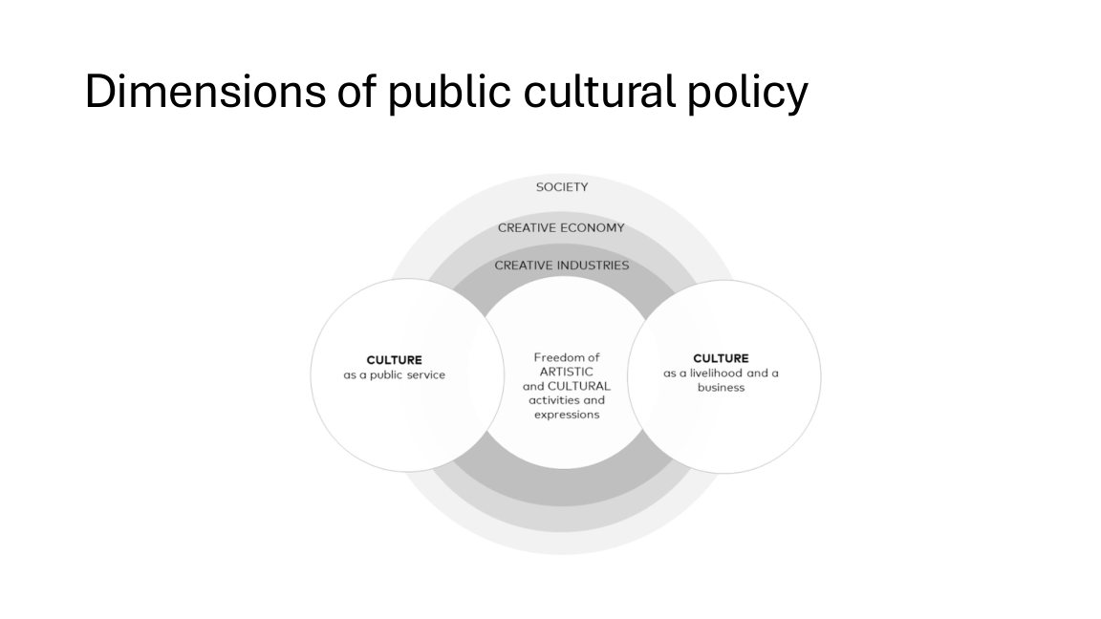
原PPT第21页截图｜下表只对应本页；简短解释不作为PPT原文。
英文要点（长句简写）／图中内容 | 中文翻译
Culture as a public service | 文化作为公共服务
Culture as a livelihood and a business | 文化作为谋生方式与经营活动
Freedom of artistic and cultural activities and expressions | 艺术与文化活动及表达的自由
Creative industries / creative economy / society | 创意产业／创意经济／社会
本页主旨：文化政策既关心公众服务，也关心文化工作者的生计和创作表达自由。
Cultural policy concerns public service, cultural livelihoods and freedom of expression.

复习知识点详解
以下结合所附材料讲解概念、机制与例子；属于复习补充，不是PPT逐字原文。

1. 文化作为公共服务
关注居民能否接触艺术与文化，例如价格、地点、语言和无障碍安排。公共服务价值不一定能用门票收入衡量；低商业回报的活动也可能具有社会意义。
Culture as a public service concerns access, including cost, location, language and accessibility. Public value need not be captured by ticket revenue.

2. 文化作为生计与经营
艺术家和其他从业者需要收入、场所和工作条件；机构也需要可持续运作。讨论文化产业时要看收益如何分配，而不只是总产值或游客数量。
Culture also supports livelihoods and organisations. Examine working conditions and the distribution of income, not only sector output or visitor totals.

3. 创作与表达自由
图中央强调艺术及文化活动和表达的自由。资助或商业支持可能提供资源，也可能影响选择什么内容；分析时应讨论表达空间，而不是只看是否举办活动。
The centre emphasises freedom of artistic and cultural expression. Funding can enable activity while shaping content choices; assess expressive freedom as well as provision.

4. 三种目标可能怎样冲突？
辅助例子：商业演出收入较高，社区活动较少盈利。只追求票房可能忽视公众接触机会；只要求免费又可能使从业者难以维持。政策需要说明如何平衡。
Illustration: commercial shows and community arts can have different revenues and public benefits. Exclusive focus on profit or free access can neglect other objectives.

5. 外围圆环怎样理解？
Creative industries、creative economy和society提醒我们文化活动嵌入更广经济与社会关系。不能把文化仅限于艺术家的个人创作，也不能把全部社会文化价值化约为产业。
The surrounding circles locate culture within creative industries, the economy and society. Cultural value extends beyond individual creation and beyond commercial industry.

文化政策三方面
方面 Dimension | 评价问题 Evaluation question
Public service 公共服务 | 谁能取得服务？  Who has access?
Livelihood/business 生计与经营 | 从业者和机构怎样维持？  How are workers and organisations sustained?
Artistic freedom 艺术自由 | 表达是否有空间？  Is expression enabled?

第22页｜European Capitals of Culture｜欧洲文化之都

原PPT第22页截图｜下表只对应本页；简短解释不作为PPT原文。
英文要点（长句简写）／图中内容 | 中文翻译
Culture and Creativity | 文化与创意
European Capitals of Culture | 欧洲文化之都
An initiative putting culture at the heart of European cities with EU support for a yearlong celebration of art and culture. | 在欧盟支持下，把文化置于欧洲城市核心，并开展为期一年艺术文化庆祝活动的倡议。
本页主旨：这是通过文化项目推动城市发展的一个例子。
This is an example of using cultural initiatives in city development.
原材料提示：截图展示项目网页，不据此认定其中城市属于2026年名单。

复习知识点详解
以下结合所附材料讲解概念、机制与例子；属于复习补充，不是PPT逐字原文。

1. 项目的政策思路
欧洲文化之都把文化活动置于城市议程，借助一段集中的活动期提升文化交流和城市可见度。截图展示项目介绍，不提供所有城市的成效评估。
European Capitals of Culture places cultural activity on the urban agenda through a concentrated event period. The screenshot describes an initiative, not a full evaluation.

2. 可能的作用机制
文化活动可能吸引访客、支持当地机构和创造合作机会；这些作用取决于参与、组织和后续安排，不能只因取得称号就假定一定带来发展。
Events may attract visitors, support institutions and encourage cooperation. Outcomes depend on organisation, participation and follow-up rather than the title alone.

3. 怎样评价是否有公共价值？
问当地居民是否参与、弱势群体能否接触、资源是否只集中少数地标，以及活动后是否留下服务与合作能力。这比只记录游客数量更全面。
Assess resident participation, inclusion, resource distribution and lasting services or partnerships, alongside visitor numbers.

4. 短期活动与长期遗产
活动一年结束后，场馆维护、人员与资金能否持续，影响项目的长期作用。要区分“举办了很多活动”和“形成了可持续文化能力”。
Long-term effects depend on maintaining venues, staff and funding. Many events do not automatically create lasting cultural capacity.

第23页｜文化遗产图片页

原PPT第23页截图｜下表只对应本页；简短解释不作为PPT原文。
英文要点（长句简写）／图中内容 | 中文翻译
Image examples: pyramids, the Great Wall, the Taj Mahal, moai statues and an ancient Greek temple. | 图片包括金字塔、长城、泰姬陵、摩艾石像与古希腊神庙。
Study vocabulary: cultural heritage | 辅助记忆词：文化遗产（解释用词，并非本页印出的标题）
本页主旨：用历史建筑和遗址图片帮助理解文化与历史。
The images connect culture with historic buildings and sites.
原材料提示：本页无正文，不增加复杂理论或未提供的政策案例。

复习知识点详解
以下结合所附材料讲解概念、机制与例子；属于复习补充，不是PPT逐字原文。

1. 文化遗产为什么重要？
历史建筑与遗址既是物质空间，也可能承载共同记忆、宗教意义或群体认同。这里是帮助理解图片的知识补充，不是本页另有一段隐藏正文。
Heritage sites can carry memory, religious meaning and identity as well as physical form. This is supplementary interpretation of the images.

2. 保护与开发的关系
旅游和更新可能带来维护资源，也可能增加损耗或改变周边使用。不能简单说开发必然好或必然坏；要考察保护要求、使用强度和利益分配。
Tourism and redevelopment may finance conservation but also create pressures. Examine protection requirements, use intensity and distribution of benefits and costs.

3. 谁的历史被呈现？
遗产政策包含选择：保存哪些建筑、讲述哪段历史、采用谁的解释。可见的纪念物不代表所有群体的历史都同样得到承认，因此认同与代表性也是分析问题。
Heritage policy selects what to preserve and whose accounts to present. Visible monuments do not guarantee equal recognition of every group’s history.

4. 简单的应用问题
若给一个遗址案例，可依次讨论保护什么、公众如何进入、旅游如何管理、居民承担什么成本。没有材料支持时，不为图中的每个地点编造具体政策事实。
For a site, ask what is protected, how access and tourism are managed, and what costs residents bear. Do not invent site-specific policies from images.

第24页｜Assessment tasks｜考核项目

原PPT第24页截图｜下表只对应本页；简短解释不作为PPT原文。
英文要点（长句简写）／图中内容 | 中文翻译
Coursework assessment: 100% | 课程考核占总成绩100%。
Participation and attendance: 15% | 课堂参与与出勤：15%。
Seminar presentation: 20%; paper: 30% | 展示：20%；论文：30%；合计50%。
Paper: 3000–4000 words | 论文：3000—4000英文单词。
In-class test: 35% | 课堂测试：35%。
本页主旨：100%课程考核包含课堂测试，不是没有测试。
The coursework total includes an in-class test.

复习知识点详解
以下结合所附材料讲解概念、机制与例子；属于复习补充，不是PPT逐字原文。

1. 先把比例关系算清楚
展示20%与论文30%合计为项目部分50%；加课堂参与15%与测试35%，总计100%。测试没有包含在项目50%内，避免重复计算。
Presentation (20%) and paper (30%) form 50%; participation (15%) and the test (35%) bring the total to 100%.

2. Coursework不等于没有考试
这里coursework是整套课程考核的总称，其中包含in-class test。应区分没有另外列出的期末考试与没有测试，这两者并不相同。
Coursework here includes an in-class test. No separately listed final examination does not mean no test.

3. 对复习安排的意义
课堂测试占35%，需要独立准备理论、概念和案例。材料没有明确题型、时长或开卷安排，不能从评分表自行推断选择题或论述题比例。
The test warrants dedicated revision of concepts and cases. The mark allocation does not establish question formats, duration or open-book conditions.

第25页｜Four topics for your group projects/paper｜四个项目／论文主题
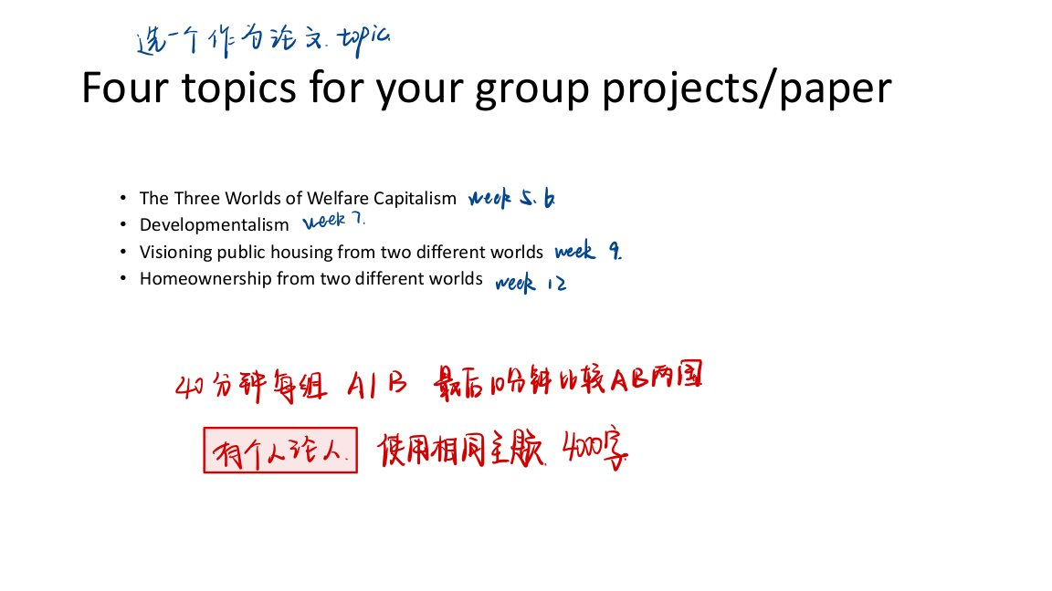
原PPT第25页截图｜下表只对应本页；简短解释不作为PPT原文。
英文要点（长句简写）／图中内容 | 中文翻译
The Three Worlds of Welfare Capitalism | 福利资本主义的三个世界
Developmentalism | 发展主义
Visioning public housing from two different worlds | 从两种不同福利体制的角度看公共住房
Homeownership from two different worlds | 两种不同福利体制中的住房自有
本页主旨：四个主题中选一个；worlds在这里指福利体制类型，不是地理上的世界。
Choose one of the four topics; “worlds” refers to welfare-regime types.
原材料提示：手写记录另提个人论文、相同主题和约4000，并标有展示周次与时间；这些是批注，不能当作PPT印刷正文。提交要求与2026大纲有差异，需以教师最新说明为准。

复习知识点详解
以下结合所附材料讲解概念、机制与例子；属于复习补充，不是PPT逐字原文。

1. 四个主题怎样组织知识？
前两个主题偏向比较制度框架，后两个把框架应用到公共住房与住房自有。共同主线是“体制如何影响政策”，不是四个互不相关的任务。
The first topics focus on regimes; the later topics apply them to public housing and ownership. The shared question is how institutions shape policy.

2. Worlds在这里指什么？
它指福利资本主义的制度类型。比较不同worlds，是比较国家、市场与家庭责任的不同组合，不是简单比较东西方地理位置。
Worlds refers to institutional types and configurations of state, market and family responsibilities—not merely geographical regions.

3. 怎样选可比案例？
明确一个问题与共同指标，再选资料足够的案例。例如都比较准入资格和供给方式；不要一边研究公共租赁，另一边只谈房价新闻。
Choose cases with evidence for a shared question and common dimensions, such as eligibility and provision.

4. 印刷正文与批注分开
手写记录提供课堂线索，但与印刷要求及大纲可能不一致。保留原截图方便核对，正式提交安排仍应按最新课程说明，而不根据笔记猜测。
Handwritten notes offer clues but may conflict with printed instructions and the syllabus. Preserve the distinction and follow current course arrangements.

第26页｜Team project & individual term paper｜小组项目与个人课程论文
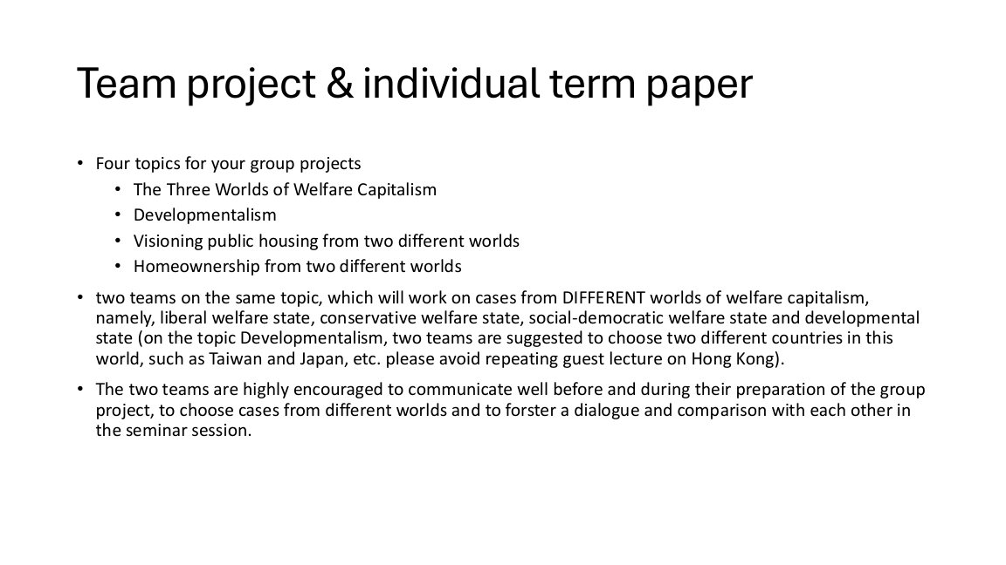
原PPT第26页截图｜下表只对应本页；简短解释不作为PPT原文。
英文要点（长句简写）／图中内容 | 中文翻译
Two teams on the same topic; cases from DIFFERENT worlds of welfare capitalism. | 同一主题的两组，选择不同福利体制下的案例。
For Developmentalism: choose different countries, such as Taiwan and Japan; avoid repeating the Hong Kong guest lecture. | 发展主义主题可选台湾地区、日本等不同案例；避免重复香港客座讲座内容。
Communicate before and during preparation to foster dialogue and comparison. | 准备前及准备中沟通，以促进讨论和比较。
本页主旨：选案例时要方便两组作比较，发展主义主题可作同类内部比较。
Choose cases that allow comparison; developmentalism allows comparison within one type.
原材料提示：标题明确写individual term paper；后面第28页正文却写each team，材料本身存在不一致。

复习知识点详解
以下结合所附材料讲解概念、机制与例子；属于复习补充，不是PPT逐字原文。

1. 跨体制比较
Cross-regime comparison比较不同福利体制下的案例，重点解释制度逻辑如何影响政策。它需要共同指标，而不是只列出两地政策名称。
Cross-regime comparison examines cases from different regimes and explains how institutional logic shapes policies using common dimensions.

2. 同类内部比较
Within-regime comparison比较同一类型内的不同案例，例如发展型主题中的不同地方。它能显示共同发展逻辑下，工具、历史和家庭安排仍可能不同。
Within-regime comparison reveals variation in instruments, histories and family arrangements despite a shared institutional framework.

3. 为什么两组要提前沟通？
沟通能避免案例重复，并协调范围、概念和指标。若两组对public housing的定义不同，应先解释差异，否则表面数字可能没有可比性。
Coordination prevents repetition and aligns definitions and measures. Different meanings of public housing can make apparently comparable figures misleading.

4. 注意论文单位冲突
本页标题individual term paper与第28页正文each team不一致。复习时记录两种说法，不能把其中一条包装成已核实的最终要求。
The individual-paper heading conflicts with the later each-team wording. Record the discrepancy rather than treating one as a confirmed final instruction.

两种比较设计
类型 Type | 主要问题 Main question
Cross-regime 跨体制 | 不同制度逻辑如何影响政策？  How do different institutional logics shape policy?
Within-regime 同类内部 | 相同框架内为什么仍有差异？  Why do policies vary within a shared framework?

第27页｜Team project & individual term paper｜展示安排
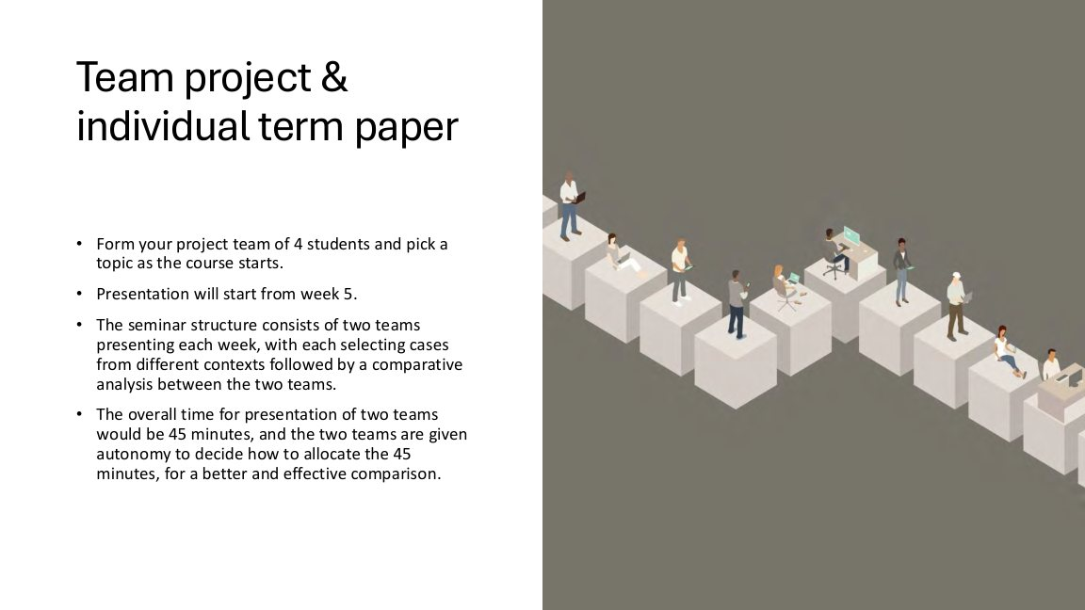
原PPT第27页截图｜下表只对应本页；简短解释不作为PPT原文。
英文要点（长句简写）／图中内容 | 中文翻译
Form a project team of 4 students. | 课件写每组4人。
Presentations start from week 5. | 第5周开始展示。
Two teams present each week, followed by comparative analysis. | 每周两组展示，然后进行比较分析。
45 minutes for the two teams; teams decide how to allocate the time. | 两组共45分钟，可自行协商分配时间。
本页主旨：重点是两组之间的比较，而不仅是各讲各的。
The aim is comparison between the two teams.
原材料提示：2026/27大纲写每组5人，与本页4人不同；保留原文，不擅自统一。

复习知识点详解
以下结合所附材料讲解概念、机制与例子；属于复习补充，不是PPT逐字原文。

1. 展示的比较部分要真正发生
两组展示不应只是先后介绍。可以围绕同样的供给、资格、融资、结果作比较，再说明哪些差异能由福利逻辑解释、哪些还需要历史或政策背景。
Move beyond consecutive descriptions: compare provision, eligibility, financing and outcomes, then explain institutional and contextual differences.

2. 时间与组织
本页正文给两组合计45分钟，并允许协商分配。手写笔记与大纲另有线索，不能把不同安排拼成一个自定时间表；应以教师现行安排为准。
The slide gives two teams 45 minutes together. Do not combine conflicting notes into an invented schedule; follow the current arrangement.

3. 人数冲突怎样处理？
课件4人与2026/27大纲5人不同。它是行政信息的不一致，不影响本页“共同框架、相互比较”的学习重点，准备时分别记录即可。
The four-versus-five-person discrepancy concerns administration; the analytical aim remains coordinated comparison through a common framework.

第28页｜Term Paper｜课程论文
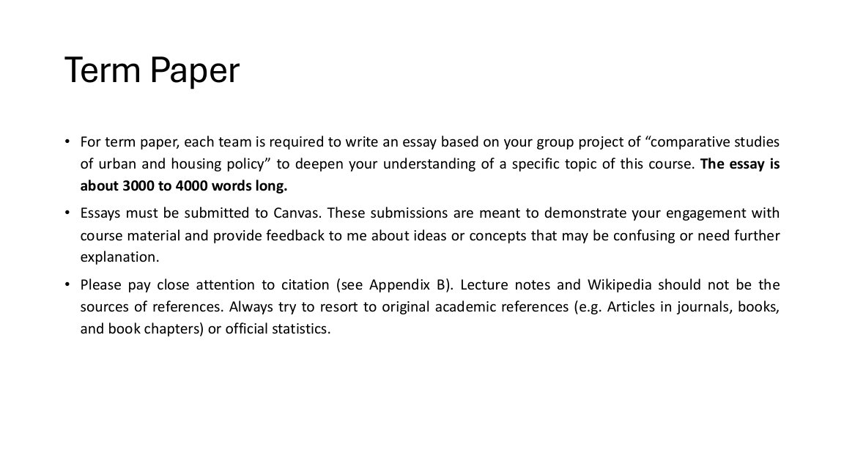
原PPT第28页截图｜下表只对应本页；简短解释不作为PPT原文。
英文要点（长句简写）／图中内容 | 中文翻译
Each team writes an essay based on the group project. | 本页正文写“每组”基于小组项目写论文。
3000 to 4000 words; submit to Canvas. | 3000—4000英文单词；提交到Canvas。
Lecture notes and Wikipedia should not be sources of references. | 论文参考来源不使用课堂讲义和维基百科。
Use original academic references or official statistics. | 使用原始学术文献或官方统计。
本页主旨：在展示主题基础上写论文，用可靠来源支持内容。
Develop the presentation topic into a paper supported by reliable sources.
原材料提示：此页each team与第26、27页标题individual term paper不一致；不把其中一种写成已确认要求。

复习知识点详解
以下结合所附材料讲解概念、机制与例子；属于复习补充，不是PPT逐字原文。

1. 论文应如何深化展示？
把一个明确比较问题展开：先界定概念与范围，再用案例资料说明政策安排，最后解释差异及后果。不能只把PPT文字扩写成更长段落。
Develop a clear question through definitions, case evidence and explanations of differences and consequences, rather than simply lengthening slide descriptions.

2. 论点与证据怎样配合？
理论帮助解释为什么；政策文件说明规则；统计支持规模或比例；学术研究帮助评估机制与后果。不同证据各有用途，不能只靠一篇新闻证明整个制度。
Use theory for explanation, policy documents for rules, statistics for quantities and research for mechanisms and effects. Different claims require different evidence.

3. 字数和引用要求
Words指英文单词数量，不是中文字数。改写、图表和数据仍需来源；课程要求原始学术或官方资料，不用讲义和Wikipedia替代原始证据。
Words means English word count. Paraphrases, figures and data need sources; follow the requirement for original academic or official evidence.

4. 提交单位需要核实
正文each team、前页individual及听课宝个人论文表述冲突。保留截图与提醒，不自行消除不一致；字数范围与Canvas渠道则是材料中较明确的信息。
The submission unit is inconsistent across materials. Keep that uncertainty separate from the stated word range and Canvas submission channel.

第29页｜Academic honesty｜学术诚信
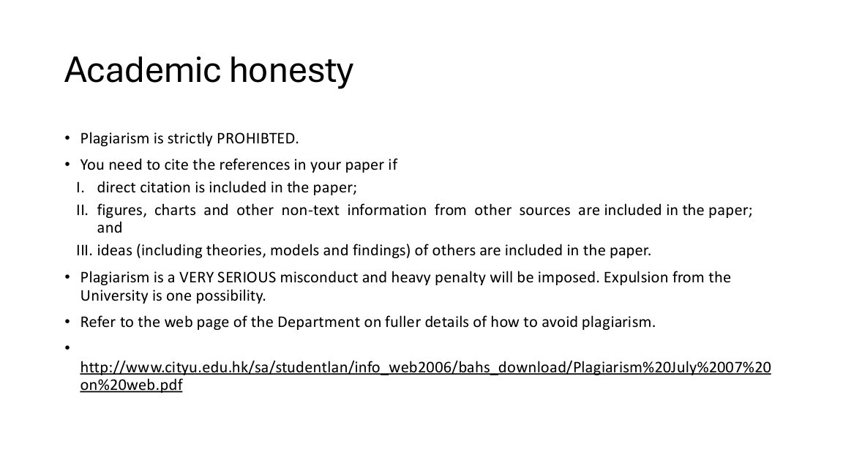
原PPT第29页截图｜下表只对应本页；简短解释不作为PPT原文。
英文要点（长句简写）／图中内容 | 中文翻译
Plagiarism is strictly prohibited. | 严禁抄袭。
Direct citation | 直接引用他人的文字
Figures, charts and other non-text information | 使用他人的图、表及其他非文字资料
Ideas, theories, models and findings of others | 使用他人的观点、理论、模型与研究发现
本页主旨：以上内容都要注明来源；改写他人观点也要引用。
All these uses require acknowledgement, including paraphrased ideas.

复习知识点详解
以下结合所附材料讲解概念、机制与例子；属于复习补充，不是PPT逐字原文。

1. 引用不只针对原句
直接复制原句需要清楚标识并注明来源；用自己的话改写他人理论或研究发现，也仍需引用，因为观点来源没有因换词而改变。
Quotations require clear marking and attribution. Paraphrased theories or findings also need citation because their intellectual source has not changed.

2. 图表和数据同样需要出处
使用别人的图、地图、表格或数据，都应说明来源。自己重新画图并不自动变成无来源的原创数据；应区分制作图表与产生原始资料。
Figures, maps, tables and data need acknowledgement. Redrawing a chart does not make the underlying data original.

3. 写作时的实用做法
阅读时记录作者、年份、页码和数据来源，区分直接摘录与自己的笔记。这样能避免整理资料后忘记哪些是原句、哪些是自己的分析。
Record authors, dates, pages and data sources while reading, and distinguish quotations from your own notes and interpretations.

第30页｜Academic honesty｜相似度检查
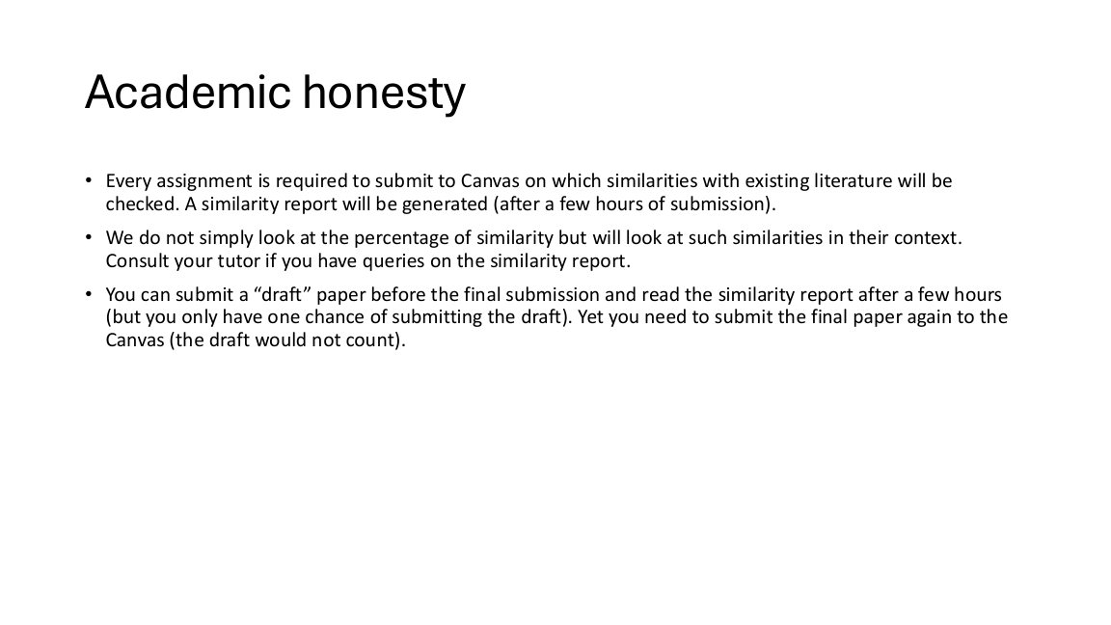
原PPT第30页截图｜下表只对应本页；简短解释不作为PPT原文。
英文要点（长句简写）／图中内容 | 中文翻译
Submit assignments to Canvas; a similarity report will be generated. | 作业交至Canvas，并生成相似度报告。
Similarities are considered in context, not just by percentage. | 结合上下文判断相似内容，不只看百分比。
One draft submission opportunity is described on the slide. | 课件写可提交一次草稿查看报告。
Submit the final paper again; the draft does not count. | 仍须另交正式论文；草稿不算最终提交。
本页主旨：查相似度与判断抄袭不是一回事；别把草稿当最终稿。
A similarity check is not a plagiarism verdict; the draft is not the final submission.

复习知识点详解
以下结合所附材料讲解概念、机制与例子；属于复习补充，不是PPT逐字原文。

1. 相似度报告反映什么？
报告显示文本与已有材料的匹配，不会仅凭一个百分比自动完成学术诚信判断。引用、常见表达和参考文献可能出现匹配，需要结合语境看。
A similarity report identifies textual matches; a percentage alone is not a complete integrity judgement. Quotations and references can produce legitimate matches.

2. 低相似度为什么也不等于没问题？
未注明来源地挪用观点，可能换了很多词却仍不规范。反过来，规范引用的原句也可能提高相似度，因此关键是来源、标识与实际使用方式。
Unacknowledged ideas may remain problematic even after extensive rewording, while correctly quoted text can increase similarity.

3. 草稿与最终稿
课件明确草稿不算最终提交。实际次数和时间要看Canvas现行设置；不应为了降低数字机械替换词语，而应检查引用和自己的论证。
The draft is not the final submission. Check current Canvas settings and correct attribution rather than mechanically replacing words to lower a score.

第31页｜Citation and referencing｜文内引用与参考文献
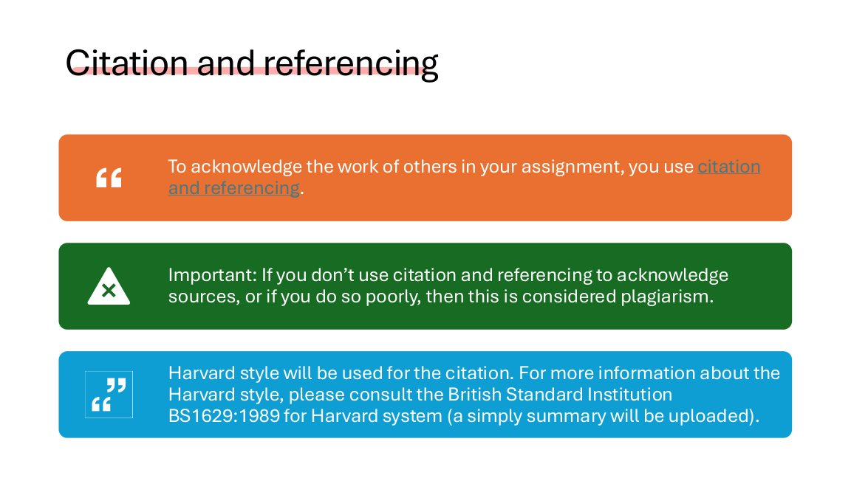
原PPT第31页截图｜下表只对应本页；简短解释不作为PPT原文。
英文要点（长句简写）／图中内容 | 中文翻译
Citation | 文内引用：在正文标明内容来源。
Referencing | 列出参考文献：提供完整来源信息。
Harvard style | 哈佛引用格式（作者—年份制）
本页主旨：正文标出处，文末列完整文献；此页要求Harvard格式。
Identify sources in the text and list full references; the slide requires Harvard style.

复习知识点详解
以下结合所附材料讲解概念、机制与例子；属于复习补充，不是PPT逐字原文。

1. 文内引用与参考文献怎样对应？
文内引用让读者知道某个论点或数据来自谁，参考文献表让读者找到完整来源。两者需要对应；只在文末列几本书，不能表明正文哪句用了哪本。
In-text citations connect claims to sources; the reference list supplies full details. The two should correspond.

2. Harvard基本结构
常见形式是作者—年份：Esping-Andersen (1990)或(Esping-Andersen, 1990)。直接引用通常另加页码。具体标点、作者人数和版本处理按课程指南。
Harvard commonly uses author and year, with page numbers for direct quotations. Follow the course guide for punctuation and special cases.

3. 怎样写入自己的分析？
先准确陈述来源的观点，再说明它如何解释案例，或为什么不足以解释某个差异。引用是支撑分析，不是把多个作者的原话堆在一起。
State the source’s idea accurately, then explain its relevance or limits for the case. Citations support analysis rather than replace it.

第32页｜Citation and referencing｜选择参考来源
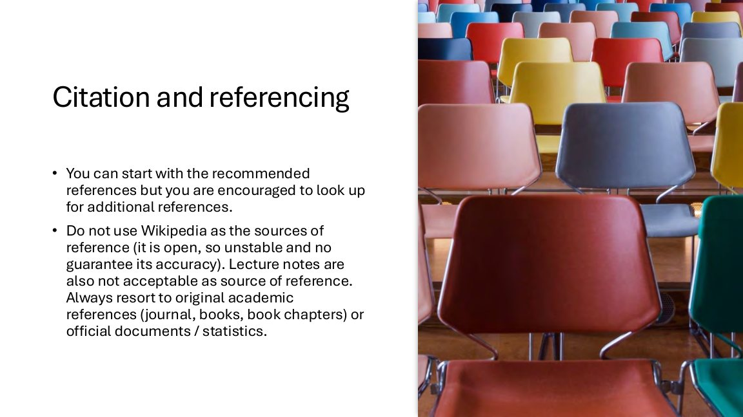
原PPT第32页截图｜下表只对应本页；简短解释不作为PPT原文。
英文要点（长句简写）／图中内容 | 中文翻译
Start with recommended readings; find additional references. | 从推荐阅读开始，并查找更多文献。
Do not use Wikipedia or lecture notes as reference sources. | 论文参考来源不使用维基百科或课堂讲义。
Journal articles, books and book chapters | 期刊论文、书籍及书籍章节
Official documents / statistics | 官方文件／官方统计
本页主旨：复习可使用课件；正式论文应追溯原始学术或官方来源。
Use slides for revision; use original academic or official sources for the paper.

复习知识点详解
以下结合所附材料讲解概念、机制与例子；属于复习补充，不是PPT逐字原文。

1. 不同来源回答不同问题
官方文件适合说明政策正式规则；官方统计适合数量、比例和趋势；学术研究适合理论、机制与效果讨论。选资料时先想清楚要支持什么论点。
Official documents establish policy rules; statistics support quantities and trends; research develops theory and evaluates mechanisms and effects.

2. 原始来源与转述
如果新闻引用政府数据，应尽可能追溯原统计表，核对年份、单位和定义。一个看似一样的“住房比例”，可能采用人口、家庭或住房套数等不同分母。
Trace reported data to the original source and check year, units and definitions. Housing shares can use different denominators.

3. 复习课件与论文参考分开
课件有助于理解课程安排和重点，但正式论文应追溯所用概念和数据的来源。不要把“不作为论文参考”误解成“复习不能看课件”。
Slides guide course revision, while papers should trace concepts and evidence to original sources. These are different uses.

第33页｜Questions?｜提问

原PPT第33页截图｜下表只对应本页；简短解释不作为PPT原文。
英文要点（长句简写）／图中内容 | 中文翻译
Questions? | 有问题吗？
本页主旨：这是课程介绍的结束页，没有新增知识点。
This is the closing slide and contains no new course content.

复习知识点详解
以下结合所附材料讲解概念、机制与例子；属于复习补充，不是PPT逐字原文。

1. 先自测四类体制
能否不用看表，用国家、市场和家庭责任解释四类区别？再各说一个住房分析问题。回答重点是制度逻辑，不只是记住美国、瑞典、德国等名字。
Explain the regimes through state, market and family responsibilities, then formulate a housing question for each. Institutional logic matters more than country-name recall.

2. 再自测关键概念与图表
区分去商品化与取消市场、tenure与career、私人所有与业主自住。看第12页时能否说出数据年份、分类、观察结果和证据局限？
Distinguish decommodification, tenure, careers and ownership concepts. For the chart, identify year, categories, observations and limits.

3. 最后练一个小比较
用同一个住房问题比较两类体制：定义→政策工具→资格与融资→结果→局限。练习用两三句英文解释机制，而不是只翻译术语。
Practise a small comparison: definition → instruments → access and finance → outcomes → limits. Explain a mechanism in a few English sentences.

